Lucus

Teilnehmer

Tobias Schweisfurth, Friedrich Schimmel, Ann-Katrin Schaack, Nora Panhuis

## Beschreibung

Das Projekt soll ein quasi-statistisches Bild unter Ausnutzung der Trägheit des Auges mittels rotierenden LED-Ketten, welche auf einem Rotor installiert sind, realisieren.

Mithilfe von Socketverbindungen soll es möglich sein einfache Zeichnungen und Texte von einem mobilen Endgerät in Echtzeit auf dem Scribblenator darzustellen.

Mehrere Nutzer sollen gleichzeitig auf diesem malen können.

## Geplante Komponenten und deren Verbindungen

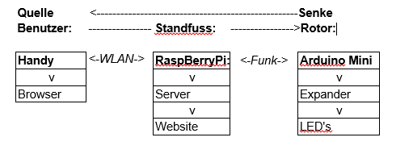

## Technische Umsetzung

**RaspBerryPi:**

Die Server Programmierung erfolgt mit Node.js, wobei das RaspBerryPi selbst als Server fungiert. Die Website wird auf dem RBP abgelegt und kann von da aus über den Standard-Browser eines Handys aus dem WLAN der Ausstellung abgerufen werden.

**Arduino Mini:**

Die Verbindung zum Arduiono Mini wird via Funkverbindung hergestellt. Mit Hilfe eines Expanders werden 16 LED’S angesteuert.